НОМЫН БАЯРААР ЗОХИОН БАЙГУУЛСАН АЖЛЫН ТАЙЛАН

2019.10.9

Сургууль цэцэрлэгийн сурагчдын дунд Үлгэрийн баатрууд амилсан нь дүрийн тоглолт, гар зургийн уралдааныг зохион байгууллаа.Нийт 55 авьяастан оролцож авьяас ур чадвараа сорин наадав.

Үлгэрийн баатрууд амилсан нь дүрийн тоглолтонд 6 баг оролцсоноос цэцэрлэгийн бэлтгэл бүлгийн Муур багш үлгэр, Зуслангийн найзууд 5ангийн сурагчдын тоглолт, Ахлах бүлэгийн Долоон өндөгтэй доголон шаазгай дүрийн тоглолтууд тус тус шалгарч эхний байрыг эзлэв.

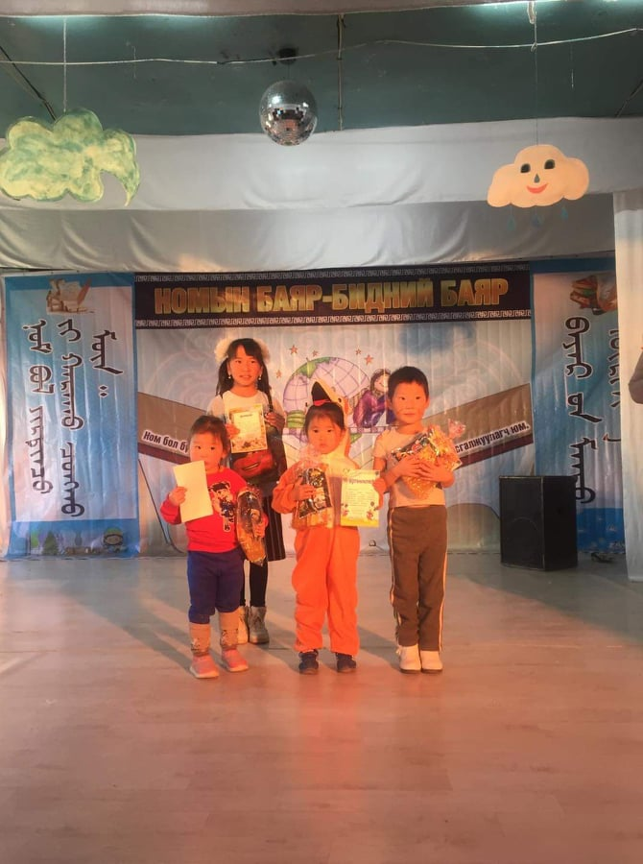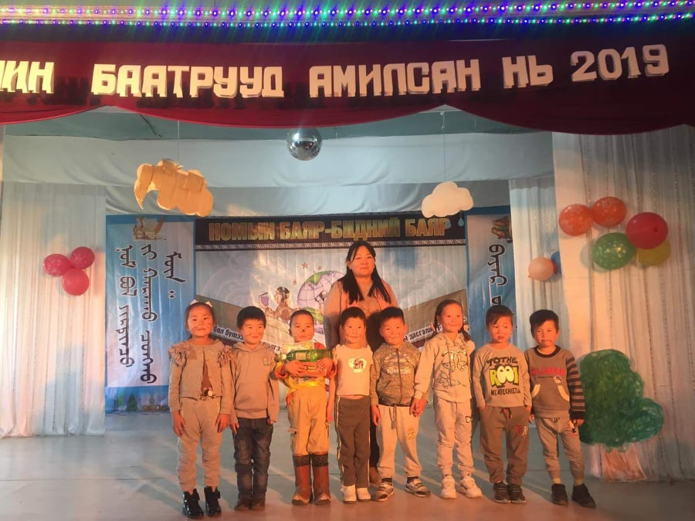 Үлгэрийн баатрууд амилсан нь Гар зургийн уралдаанд цэцэрлэгээс 1-р байр Бэлтгэл бүлгийн Энх-Амгалан 2-р байр Ахлах бүлгийн Ц.Энх-Үйлс 3-р байр, Дунд бүлгийн –Дөлгөөнтамир нар, 1-5 ангиийн сурагчдаас сурагч Н.Дашням, О.Тайван А.Есүгэн нар шалгарч байр эзлэж шагнал хүртэв.

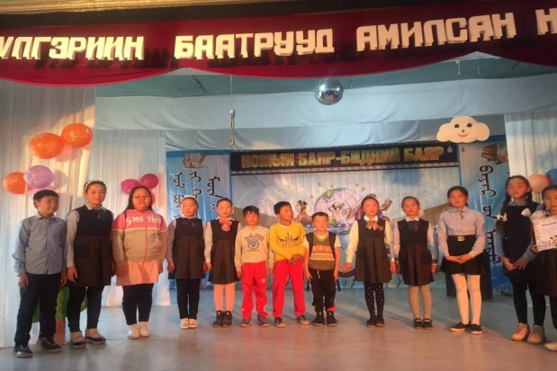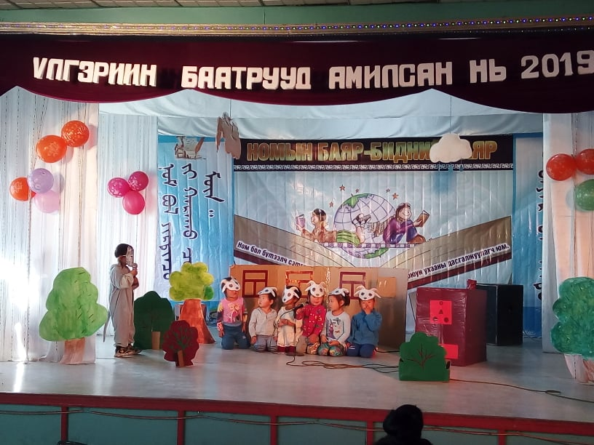

**Уралдаанд амжилт гаргасан сурагчид**